РАФ-978 "Spriditis" 4х2 четырёхдверный заднеприводный микроавтобус вагонной компоновки на агрегатах "Москвич"-407, доработка РАФ-08 1958 г., мест 8+1, снаряжённый вес 1.42 тн, полный 2.1 тн, МЗМА-407 45 лс, 85 км/ч, опытный 4 экз., г. Рига, 1959-60 г.
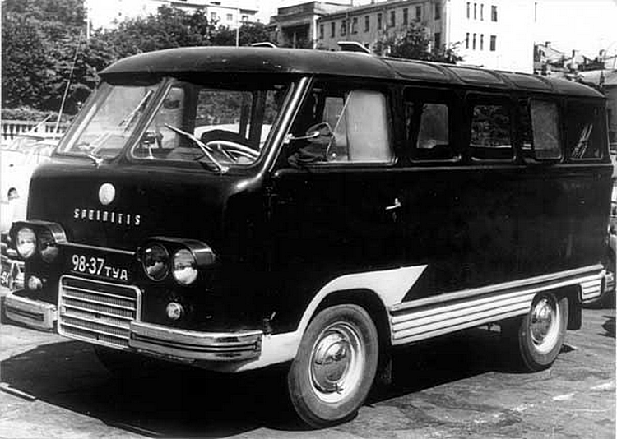

После Второй мировой войны на Саркандаугаве, в слесарных мастерских обосновалось предприятие REAF, Rīgas eksperimentāla automobļlu fabrika. К 1950 году там с нуля и с большими потугами собрали два автомобиля. А в 1949 году, в Латвии на базе авторемонтного завода №2 был организован Рижский завод автобусных кузовов («РЗАК»). В 1951 году завод REАF слился с Рижским заводом автобусных кузовов, который занимался изготовлением автобусных корпусов, после чего объединенное предприятие, носившее название RAF (Rīgas autoremontu fabrika), стало ремонтировать автобусы. В 1953 году на этом предприятии начали ставить на шасси грузовиков ГАЗ-51 фанерные кузова и сидения, получая таким образом 16-местные автобусы РАФ-251. Это была первая продукция, несущая имя, ставшее впоследствии легендарным. Аббревиатура РАФ – это название предприятия Rīgas autoremontu fabrika, преобразованное в Rīgas eksperimentālā autobusu fabrika, а затем в Rīgas autobusu fabrika. До 1957 года завод выпустил около 250 автобусов.
Идея делать микроавтобусы родилась в 1955 году, когда главный инженер РАФа Лаймонис Клеге побывал в Женеве и там впервые увидел новый вид городского транспорта – так называемое маршрутное такси. первый опытный образец микроавтобуса, получившего обозначение РАФ-10 (по числу мест) и имя собственное «Фестиваль» (в честь проходившего в Москве VI Всемирного фестиваля молодежи и студентов), был построен в 1957 году. Вскоре после первых показов опытный микроавтобус усовершенствовали: изменили оперение и декор кузова, а «победовский» двигатель заменили на более мощный и современный мотор от «Волги». В таком виде РАФ-10 Фестиваль в 1958 году экспонировался на ВДНХ и получил общесоюзную известность. Москва дала добро на выпуск микроавтобусов. Примерно так же обстояло дело с «младшим братцем» «Фестиваля». В 1958 году рижские конструкторы, воодушевленные успешной карьерой РАФ-10, в факультативном порядке разработали еще один микроавтобус. На сей раз — на агрегатной базе «Москвича-407». Разумеется, он был меньше и легче «Фестиваля». В соответствии с логикой, использованной при индексировании РАФ-10, микроавтобус, способный перевозить восемь пассажиров, получил индекс РАФ-08. Нашлось и подходящее имя собственное — Spriditis, что в переводе с латышского - «мальчик с пальчик». То обстоятельство, что аналогичный микроавтобус «Москвич-А9», созданный конструкторами МЗМА годом ранее, оказался не у дел, рижан не смущало.
Кузов автобуса «Спридитис» - цельнометаллический, несущей конструкции, вагонного типа. В нем размещаются, кроме водителя, еще 8 пассажиров: один - справа от водителя, два - во втором ряду, три - в третьем и два - в четвертом. Имеются две двери для пассажиров (с правой стороны), одна багажная дверь сзади и дверь для водителя (слева впереди). При необходимости можно быстро снять заднее двухместное сиденье, и тогда в автобусе образуется достаточная площадка для размещения багажа. В нижней части полуперегородки, отгораживающей водителя от пассажирского помещения, расположен отопитель кузова. В передней части под потолком находится воздуховод, по которому поступает в кузов свежий воздух, забираемый через отверстия в козырьке над ветровым стеклом. На автобусе установлен верхнеклапанный двигатель «Москвич-407» со стандартными сцеплением и коробкой передач. Все остальные узлы и агрегаты тоже стандартные, но в заднем мосту автомобиля «Москвич-407» вместо щитков, закрывающих внутреннюю сторону тормозных барабанов, установлены колесные редукторы с нормальными цилиндрическими шестернями, имеющими передаточное отношение 1:1,45. Такое конструктивное решение обеспечивает достаточно высокую для городских условий максимальную скорость автобуса — 80 км/ч и вполне удовлетворительный расход топлива —12-13 л/100 км. К колесным редукторам крепятся рессоры автомобиля «Волга». Передняя подвеска также заимствована от «Волги», но с дополнительными спиральными пружинами внутри стандартных пружин. Колеса, шины, тормозной привод использованы от автомобиля "Волга"».
После показа в 1958 году опытного образца микроавтобуса РАФ-08 "Spriditis" на агрегатах "Москвич-407" завод со следующего года начал подготовку производства. Для сокращения трудоемких операций и снижения себестоимости микроавтобус «Спридитис» следовало максимально унифицировать с «Латвией». Работа над унификацией велась в течение 1959 года. В конце концов, помимо нового общеотраслевого индекса РАФ-978 и общих с РАФ-977 деталей кузова, «Спридитис» получил собственное выразительное «лицо». Прежде всего, это четырехфарная система освещения дороги, новые решетка радиатора и «юбка» кузова. В начале 1960 года «Спридитис» «второй серии» изготовили небольшой промышленной партией, которая быстро разошлась по всей стране. Рижане продолжали колдовать над конструкцией микроавтобуса. В итоге «Спридитис» обзавелся выразительным современным «фасадом», в отличие от предыдущих версий выглядевшим по-настоящему стильно. Избавленную от лишнего декора переднюю панель венчало панорамное лобовое стекло. Четыре фары, с которых были сняты нелепые козырьки, расположились над изящной горизонтальной облицовкой радиатора. Для наружной отделки микроавтобуса использовались алюминиевые или окрашенные детали, без хрома. «Модный костюм» «Спридитиса» показался руководству РАФа настолько удачным, что в него решили одеть и готовящуюся к производству модернизированную «Латвию» модели «977Д». Правда, впоследствии на серийных машинах оставили лишь две фары и несколько упростили облицовку радиатора. В усовершенствованном «Спридитисе» ко второй половине 1960 года была улучшена конструкция обвязки основания кузова, а настил пола, как и у РАФ-977В, выполнен из бакелизированной фанеры толщиной 7 мм, что позволило повысить надежность крепления сидений в салоне. Для более равномерного распределения веса по осям автобуса двигатель сместили назад на 280 мм. Рулевой механизм от «Москвича» уступил место «волговскому». Была упрощена конструкция и повышена надежность механизма переключения передач. Кулиса заняла место на основании пола, а рычаг — с правой стороны рулевой колонки. Стояночный тормоз барабанного типа устанавливался на валу ведущей шестерни главной передачи. Уменьшение передаточного числа колесных редукторов до 4,6 позволило увеличить максимальную скорость до 85 км/ч. В результате всех обновлений изначально самобытный «Спридитис» по существу оказался укороченной на 685 мм (одну секцию боковых окон со стойками) «Латвией» с «москвичовским» двигателем. Выпускать такой микроавтобус одновременно с его «полной версией» не было никакого смысла. И от производства «Спридитиса» отказались..
Технические характеристики РАФ-978 Spriditis 1960 года выпуска
Число мест | водитель + 8 пассажиров
Максимальная скорость | 85 км/ч
Расход топлива при скорости 40-50 км/ч и полной нагрузке | 13,5 л/100 км
Электрооборудование | 12 V
Аккумуляторная батарея | 6СТ-42
Генератор | Г-22
Реле-регулятор | РР-20Д
Стартер | СТ-22
Прерыватель-распределитель | Р-35Б
Свечи зажигания | А11У
Размер шин | 6,70-15
Масса снаряженная, кг | 1420
Нагрузка снаряженного автомобиля, %
на переднюю ось | 53
на заднюю ось | 47
Наименьший дорожный просвет, мм | 190
Наименьший радиус поворота, м | 6,3
Рулевой механизм | глобоидальный червяк с двухгребневым роликом, передаточное число — 18,2
Подвеска передняя | независимая, пружинная, с поперечными рычагами; амортизаторы гидравлические, телескопические
Подвеска задняя | зависимая, на продольных полуэллиптических рессорах, амортизаторы гидравлические, телескопические
Тормоза | рабочие — передние и задние барабанные, привод гидравлический стояночный — колодочный, на валу ведущей шестерни главной передачи, привод механический
Сцепление | однодисковое, сухое (с гасителем крутильных колебаний), с гидравлическим приводом
Коробка передач | механическая, трехступенчатая, двухходовая
Передаточные числа | I — 3,53;  II — 1,74;  III — 1,00;  задний ход — 4,61
Главная передача | гипоидная, передаточное число — 4,71
Двигатель | «Москвич-407», рядный, карбюраторный, четырехтактный, четырехцилиндровый, верхнеклапанный
Диаметр цилиндра, мм | 76
Ход поршня, мм | 75
Рабочий объем,см3 | 1358
Степень сжатия | 7,0
Порядок работы цилиндров | 1-2-4-3
Карбюратор | К-44 (с падающим потоком)
Максимальная мощность | 45 л. с. при 4500 об/мин
Максимальный крутящий момент | 9,0 кгс. м при 2600 об/мин

